МАТЕРИАЛ
для членов информационно-пропагандистских групп
(ноябрь 2024 г.)

ВЫБОРЫ ПРЕЗИДЕНТА РЕСПУБЛИКИ БЕЛАРУСЬ:
БУДУЩЕЕ ЗАВИСИТ ОТ НАС

Материал подготовлен
Академией управления при Президенте Республики Беларусь
на основе информации
Центральной избирательной комиссии Республики Беларусь,
информационного агентства «БелТА»,
издательского дома «СБ. Беларусь сегодня»

Слайд 1. Тема ЕДИ

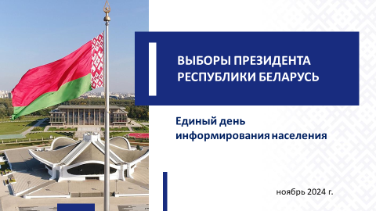

Выборы являются неотъемлемым атрибутом современной государственности. Это политический инструмент, благодаря которому граждане наделяют властными полномочиями тех, кому доверяют и в ком видят своего лидера, способного обеспечить мир, развитие и благополучие.
5 ноября 2024 г. на совещании по вопросам проведения выборов 2025 года Глава государства А.Г.Лукашенко назвал главный приоритет избирательной кампании: «Задача наша – провести ее на высоком уровне. Организационном прежде всего. Как я говорю, сделать, хоть мы и для своего народа это проводим, но сделать так, чтобы комар носа не подточил. Но при этом помнить: мы проводим в Беларуси предвыборную кампанию для своего народа и интересы наших людей должны быть поставлены во главу угла. А не так, как кто-то хочет там за границей».
Слайд 2.

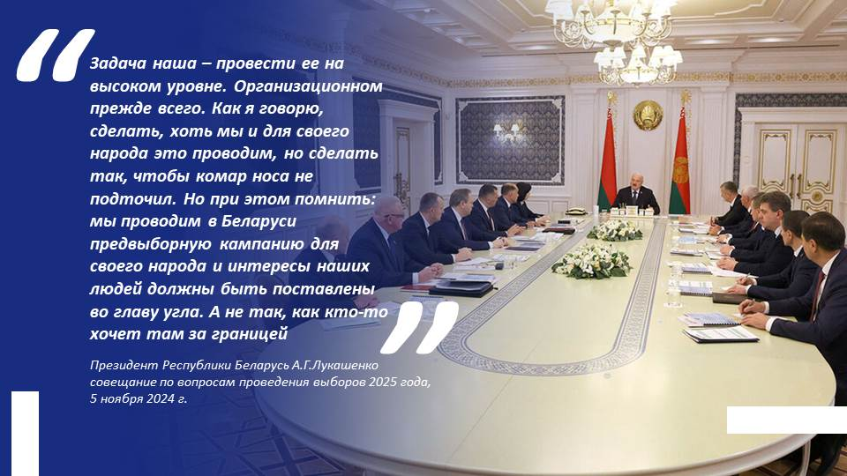

Выборы-2025: коротко о главном
Свое будущее белорусы определят 26 января 2025 г. Именно на этот день Палатой представителей Национального собрания назначены выборы Президента Республики Беларусь.
Слайд 3.

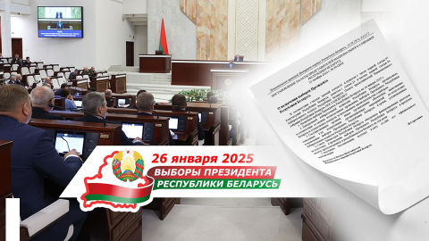

Дата обусловлена рядом причин.
Во-первых, она соответствует срокам, определенным Конституцией и Избирательным кодексом Республики Беларусь.
Во-вторых, исходя из положительной практики организации референдума 2022 года и единого дня голосования 2024 года, очевидно, что проведение выборов в весенне-летнее время было бы осложнено посевной кампанией, отпускной порой и вступительными экзаменами в учреждения образования, где, как правило, располагаются избирательные участки для голосования.
В-третьих, минимальный временной разрыв между единым днем голосования и президентской кампанией позволит наиболее рационально использовать наработанный потенциал – человеческие, организационно-технические, финансовые, информационные ресурсы.
В-четвертых, президентские выборы предваряют окончание предыдущей и начало следующей пятилетки. Подводить итоги и определять дальнейший стратегический курс развития страны, основные направления внутренней и внешней политики, логично, должен вновь избранный Глава государства.
Слайд 4.

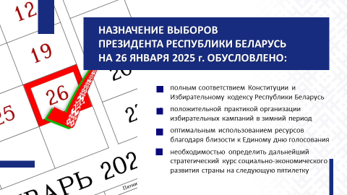

Выборы-2025 завершат цикл политической модернизации, начатый референдумом 27 февраля 2022 г. Система институтов власти примет окончательную форму, прописанную в новой редакции Конституции Республики Беларусь.
Справочно:
Согласно календарному плану организационных мероприятий по подготовке и проведению выборов Президента Республики Беларусь, образованы 153 территориальных комиссий, не позднее 26 декабря 2024 г. будут созданы более 5 тыс. участковых комиссий. Участки для голосования будут образованы не позднее 11 декабря 2024 г.
В Беларуси выдвижение кандидатов в Президенты происходит одним способом – путем сбора подписей граждан. Эту функцию взяли на себя инициативные группы по сбору подписей для выдвижения кандидатов в Президенты. Всего Центральная избирательная комиссия зарегистрировала 7 таких инициативных групп.

Справочно:
Требования, предъявляемые к кандидату в Президенты Республики Беларусь:
гражданин Республики Беларусь по рождению;
не моложе 40 лет;
обладает избирательным правом и проживает в Республике Беларусь не менее 20 лет непосредственно перед выборами;
не имеет и не имевший ранее гражданства иностранного государства либо вида на жительство или иного документа иностранного государства, дающего права на льготы и другие преимущества.
Слайд 5.
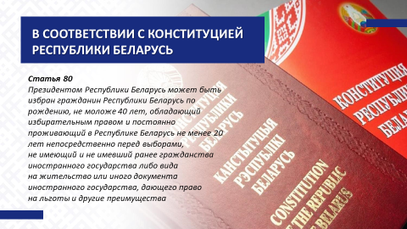

Сбор подписей продлится с 7 ноября по 6 декабря 2024 г. Инициативная группа должна собрать в поддержку своего кандидата
не менее 100 тыс. подписей.
В период с 22 по 31 декабря 2024 г. пройдет регистрация кандидатов в Президенты Республики Беларусь.
С 1 по 25 января 2025 г. будет проводиться предвыборная агитация, самый активный и ответственный этап избирательной кампании. В день голосования, 26 января, агитация запрещена законодательством.
Досрочное голосование на выборах Президента Беларуси начнется 21 января 2025 г. и будет продолжаться в течении пяти дней.
Итоги выборов Президента Республики Беларусь будут установлены Центральной избирательной комиссией не позднее
5 февраля 2025 г. В случае необходимости (не позднее 9 февраля 2025 г.) будет проведен второй тур голосования.

Слайд 6.
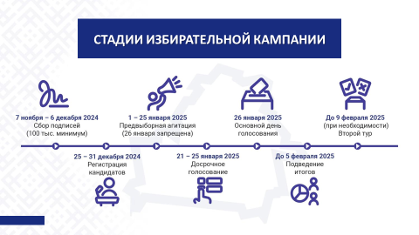
В целях информирования граждан о ходе подготовки и проведения выборов постановления Центральной избирательной комиссии будут размещаться на ее официальном сайте.
Создание избирательных участков за рубежом на президентских выборах не предусмотрено.
Для не имеющих регистрации граждан из-за рубежа, которые сочтут необходимым приехать и проголосовать, будет организован участок в г.Минске.

Институт президентства: от достижений прошлого
к успехам будущего
Институт президентства в нашей стране имеет судьбоносное значение. Все достижения суверенной Республики Беларусь за последние десятилетия неразрывно связаны с именем национального лидера – Александра Григорьевича Лукашенко.
Слайд 7.
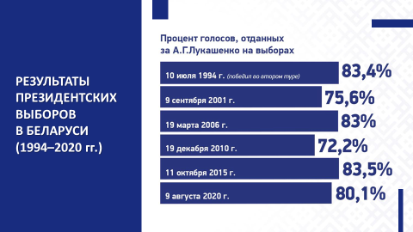
Причина проста – наш Президент глубоко воспринимает избрание белорусским народом как свою жизненную миссию. Это его черта, и она выгодно отличает его от других политических деятелей. Именно восприятие президентства как служение народу является тем ключом, который позволяет добиваться успехов.
Слайд 8.
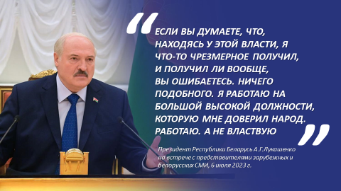
В Беларуси построено суверенное и независимое государство для народа. Сформирована собственная, уникальная модель народовластия. Беларусь является страной с низким уровнем социального расслоения населения по доходам. Именно такой, по убеждению Главы государства, и должна быть цивилизованная высокоразвитая страна.
Президент, говоря о достижениях суверенной Беларуси в своем выступлении на заседании седьмого Всебелорусского народного собрания, подчеркнул, что «белорусы никогда еще так хорошо
не жили, как сейчас».
Чем может гордиться суверенная и независимая Республика Беларусь?
Слайд 9.
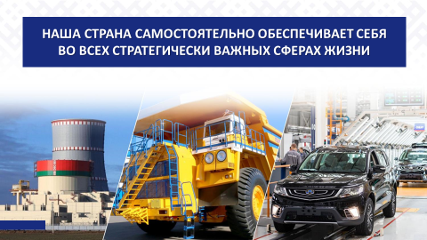
Наша страна самостоятельно обеспечивает себя во всех стратегически важных сферах жизни. Под руководством Главы государства удалось не только сохранить и модернизировать наши промышленные гиганты (МАЗ, БЕЛАЗ, МТЗ, БМЗ и многие другие), но и создать совершенно новые, высокотехнологичные предприятия (Белорусская атомная электростанция, Китайско-Белорусский индустриальный парк «Великий камень», завод «БЕЛДЖИ», Белорусская национальная биотехнологическая корпорация и другие знаковые объекты). Это означает, что созданы сотни тысяч рабочих мест, обеспечены экономическая независимость страны и ее политический суверенитет.
На долю Беларуси приходится около 80% производимых в СНГ тракторов, около 50% химических волокон и нитей, пятая часть холодильников и морозильников.
Слайд 10.

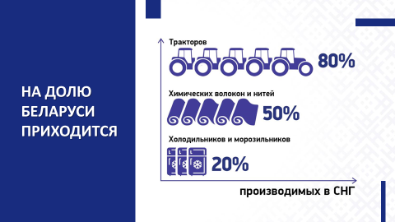

По производству большегрузных автомобилей страна занимает одно из ведущих мест в мире. Промышленный комплекс формирует почти треть ВВП страны и 80% экспорта товаров.

Слайд 11.

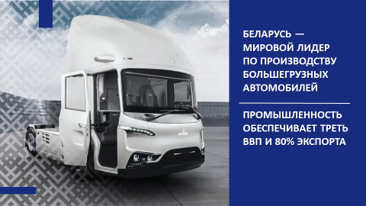

Беларусь – космическая держава. Значимым этапом по углублению и расширению сотрудничества Беларуси с коллегами в клубе космических держав стал полет на российский сегмент Международной космической станции белорусского космонавта М.В.Василевской.
На орбите – четыре белорусских спутника. Ведь сегодня космическими технологиями в повседневности пользуется почти каждый из нас. Интернет, телевидение, мобильная связь, навигация, прогноз погоды и многие другие задачи цивилизации обеспечиваются благодаря им. И это не предел, есть четкое видение развития перспективных проектов, к реализации которых мы уже приступили.
Уровень белорусских специалистов в области IT технологий
и искусственного интеллекта известен во всем мире и не нуждается в дополнительной рекламе.
Такие традиционные для нашей страны отрасли как микроэлектроника, приборостроение, станкостроение в последние годы получили второе дыхание и развиваются ускоренными темпами.
В Беларуси не стали следовать «рекомендациям» МВФ
по сокращению господдержки сельхозпредприятий. Благодаря дальновидной политике Главы государства с его опытом хозяйствования «от земли» и трудолюбию белорусов сегодня мы не только сами себя обеспечиваем продовольствием (причем за счет собственного производства), но и вошли в пятерку крупнейших экспортеров в Европе.
Повышенное внимание уделяется развитию регионов. В части реализации инвестиционных проектов «Один район – один проект» почти у половины всех районов будут реализованы по два проекта, у каждого десятого района – по три, а в Дзержинском районе Минской области одномоментно будут осуществляться 5 проектов.
В Год качества, благодаря осуществлению 180 проектов, в стране было создано более 9 тыс. рабочих мест.
Вниманию выступающих: привести примеры наиболее крупных проектов, реализуемых в регионе.
Сегодня в Беларуси строятся дома и больницы, новые станции метрополитена, вводятся физкультурные комплексы, прилавки магазинов ломятся от изобилия товаров. Наша пищевая и легкая промышленность известна на весь мир.
Неизменным национальным брендом Беларуси остается социальное государство, которое проявляет заботу о гражданах, активно развивая здравоохранение и социальную сферу, оказывая помощь малообеспеченным слоям населения.
Справочно:
За последние три года введено в эксплуатацию 12 803,6 тыс. кв. м, из которых 3 774,3 тыс. кв. м – для граждан, состоящих на учете нуждающихся в улучшении жилищных условий; 601,7 тыс. кв. м – арендного жилья.
Слайд 12.

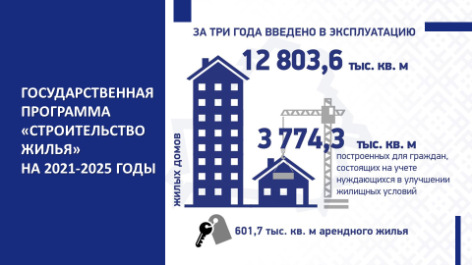

На особом контроле у Президента Республики Беларусь находится сфера здравоохранения. К слову, обеспечены всем необходимым межрайонные центры, в которых диагностика и лечение проводятся не хуже, чем в столичных клиниках. Такие центры созданы в 12 городах Беларуси с численностью населения более 80 тыс. человек (в Брестской области – г.Барановичи, г.Пинск; Витебской – г.Новополоцк, г.Орша; Гомельской – г.Мозырь; Гродненской – г.Волковыск, г.Лида, г.Островец; Минской – г.Борисов, г.Молодечно, г.Солигорск; Могилевской – г.Бобруйск).
О качестве белорусской медицины говорит и тот факт, что отечественная система здравоохранения прошла хорошую «закалку» в период пандемии. На фоне других государств Беларусь более чем достойно прошла это испытание и на практике подтвердила состоятельность нашей системы здравоохранения.
Сохранение и приумножение культурно-исторического наследия – еще одно из направлений гордости белорусов.
«Ни один народ в мире не может быть по-настоящему независимым, не обладая богатым культурным наследием и не имея крепкой духовной основы», – убежден Глава государства (из выступления 3 июля 2023 г. на торжественной церемонии награждения работников культуры и гала-концерте мастеров искусств).
С момента избрания А.Г.Лукашенко на должность Президента ключевым элементом внутренней политики является бескомпромиссная и решительная борьба с коррупцией.
Ярким подтверждением слов Президента Республики Беларусь о том, что «неприкасаемых в стране нет», если речь идет о коррупции, являются факты привлечения к уголовной ответственности должностных лиц независимо от их статуса.
Независимая Беларусь последовательно демонстрирует внешнюю миролюбивую политику. Растет международный авторитет республики. Об этом убедительно свидетельствует участие Президента Беларуси в саммите БРИКС, а также прошедшая 31 октября – 1 ноября 2024 г. II Минская международная конференция по евразийской безопасности.
К слову, недавно опубликован рейтинг стран мира по достижению Целей устойчивого развития (искоренение нищеты, решение экологических, социальных проблем). Беларусь заняла 30-е место, обойдя все страны СНГ, а также США.
Слайд 13.
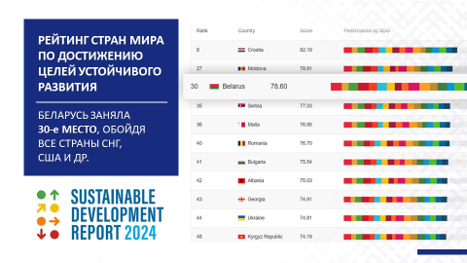
Суверенитет любого государства в значительной степени зависит от способности руководителя страны проводить эффективную политику в сфере национальной безопасности. Нынешним поколениям белорусов посчастливилось родиться и жить под мирным небом.
И в этом тоже заслуга сильного Президента.
Слайд 14.

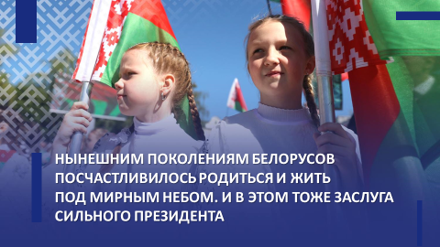

Семь причин прийти на избирательные участки и отдать свой голос за будущее Беларуси
Во время интервью российской журналистке О.Скабеевой на полях саммита БРИКС в г.Казани 24 октября А.Г.Лукашенко заявил о своем решении баллотироваться на пост президента в 2025 году: «Да, Оля, пойду… Если сторонники мои скажут, что это надо, а они, конечно же, скажут…».
Цитата мгновенно пошла в народ и буквально в течении нескольких дней по всей стране прошли флешмобы по инициативе граждан под условным названием «Надо!».
Президент услышал просьбу. Во время доклада об эффективности работы агропромышленного комплекса 29 октября 2024 г. А.Г.Лукашенко озвучил главную задачу и обещание белорусскому народу в предвыборный период: «Надо будет прыгать выше!... Идя к людям сегодня с экзаменом (они у нас примут экзамен за пятилетку), мы должны сказать, что мы сделаем. Конкретно. Вот и вся политика».

Слайд 15.

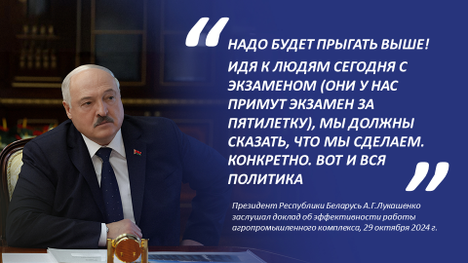

Теперь черед за белорусами. Почему важно прийти и отдать свой голос на выборах Президента Республики Беларусь:
- Народ является источником власти в нашей стране. Полноценно формировать органы власти можно лишь при условии участия в выборах;
- Президент является гарантом соблюдения наших прав и свобод. Он – верховный арбитр в разрешении любых ситуаций в различных видах деятельности. Для каждого важно, кто является Президентом;
- Выборы – это возможность повлиять на принятие важных государственных решений. Они в первую очередь зависят от Президента как Главы государства. В ходе выборов государственная власть сдает экзамен народу за выполнение программы, выдвинутой на предыдущих выборах;
- Президентская избирательная кампания – это разработка планов развития страны на следующие пять лет. Голосуя, мы выражаем свое отношение к будущему нашей страны;
- Президент обеспечивает безопасность, независимость и суверенитет Беларуси. Если хотим сохранить мир, важно прийти и проголосовать. Государство сильно единством общества. Выборы – это проявление солидарности граждан. Чем более сплоченным является общество, тем более оно защищено от внутренних и внешних вызовов, тем более стабильным является его развитие;
- Государство – это сообщество граждан, проявление самостоятельности белорусского народа. Голосуя, мы подтверждаем свою принадлежность к нации;
- Патриотизм – не просто чувство любви к Родине, а деятельная активность человека, направленная на улучшение жизни в своей стране. Голосование – акт проявления подлинного патриотизма.
Ставя «галочку» в бюллетене, вы пишете свою историю, понимая, что голосуете не только за конкретного человека, но и за свое будущее.

****
На седьмом Всебелорусском народном собрании белорусы обозначили: «Время выбрало нас». И мы должны пройти этот путь достойно. Наш народ сделает свой выбор и решит, с кем Беларусь пойдет дальше по пути развития и созидания, сохранив мир на родной земле и не дав втянуть себя в военное противостояние.
Сегодня Беларусь готова ответить на любые провокации.
В интервью на полях саммита БРИКС 24 октября 2024 г. белорусский лидер выразил уверенность, что «могут быть какие-то инсинуации, провокации и так далее. Но вот этого (прим. – как в 2020 году) больше не будет. Мы этого не допустим, потому что мы знаем, кто это делает… Я как Президент вынужден был ее защищать, и я ее защищал. И мы ее защитили».
Наша задача – продемонстрировать сплоченность белорусского общества, верность нашим политическим традициям. Поэтому мы все должны понимать, что сегодня выбираем не просто Главу государства, а мирное развитие нашей Беларуси.
Слайд 16.
